问题描述:昨天上线order模块,无法启动,重启config模块后,order模块才得以重启.

问题数据:重启订单模块后,操作日志存在以下问题

ERROR [2018-06-26 21:06:25,333][]

org.springframework.boot.diagnostics.LoggingFailureAnalysisReporter:42

\*\*\*\*\*\*\*\*\*\*\*\*\*\*\*\*\*\*\*\*\*\*\*\*\*\*\*

APPLICATION FAILED TO START

\*\*\*\*\*\*\*\*\*\*\*\*\*\*\*\*\*\*\*\*\*\*\*\*\*\*\*

Description:

Cannot determine embedded database driver class for database type NONE

Action:

If you want an embedded database please put a supported one on the classpath. If you have database settings to be loaded from a particular profile you may need to active it (the profiles "pro" are currently active).

初步处理:从Description描述中可以看到无法连接数据库,找不到数据库配置文件内容.

问题处理:根据出现的问题日志内容去百度查询看看其他人是否遇到类似的问题.

方案1:在启动类@EnableAutoConfiguration或@SpringBootApplication中exclude={DataSourceAutoConfiguration.class,HibernateJpaAutoConfiguration.class}，排除此类的autoconfig,启动以后就可以正常运行.参考地址如下:

https://zhidao.baidu.com/question/1545595933241888987.html

方案1疑问: 如果没有数据源,那么是不需要自动引入配置查询的,比如如果项目根本不需要数据源,这么处理其实没有任何处理. 但是如果不自动进行配置,那么会存在什么问题呢?

方案2:参考地址如下:

<https://stackoverflow.com/questions/24074749/spring-boot-cannot-determine-embedded-database-driver-class-for-database-type#>

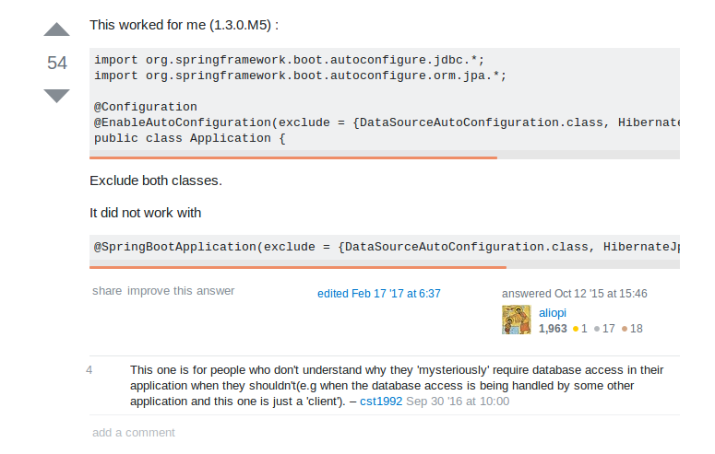

方案3:方案2的处理来源,官方来源而已

参考地址:

https://docs.spring.io/spring-boot/docs/current/reference/html/using-boot-auto-configuration.html